监听三个域对象的属性变更的监听器

监听三个域对象的属性变更的监听器

ServletContextAttributeListener
- 监听ServletContext对象中的属性变更（属性添加，移除，替换）的监听器
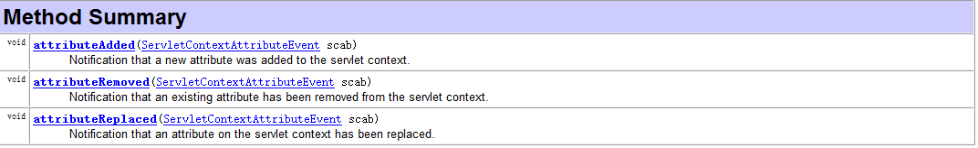

HttpSessionAttributeListener
- 监听HttpSession对象中的属性变更（属性添加，移除，替换）的监听器
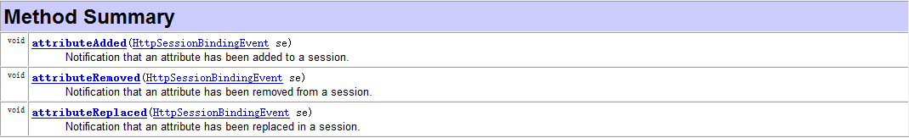

ServletRequestAttributeListener
- 监听ServletRequest对象中的属性变更（属性添加，移除，替换）的监听器
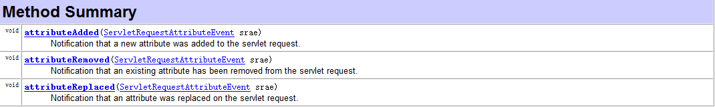

演示第二类监听器

演示HttpSessionAttributeListener
- 代码编写
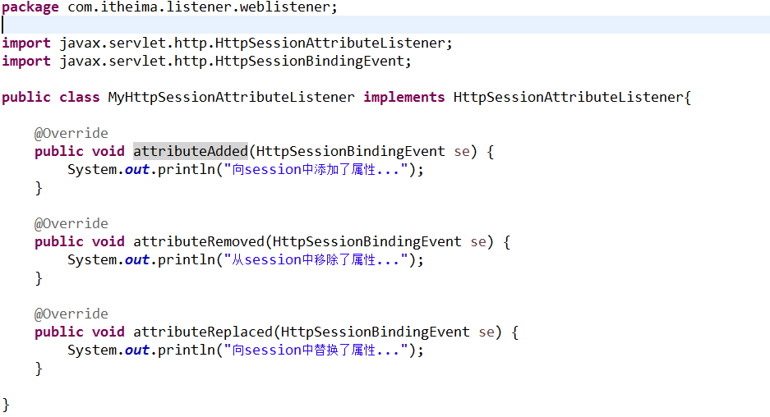
- 配置监听器
- 编写测试的JSP
